22. Veiklos tema Ką gali judantis oras ir vanduo?

Klasė, dalykas | 3–4 klasė, pasaulio pažinimas.
Numatoma veiklos trukmė | Apie 30 min.
Ugdomi mokinių gebėjimai pagal Pradinio ugdymo bendrąsias programas. Pasaulio pažinimas | 5.3. Remiantis pavyzdžiais, paaiškinti, kaip pritaikius mokslo atradimus galima pagerinti žmonių gyvenimo sąlygas <...>.
Mokinių pasiekimai pagal Pasaulio pažinimo standartizuotą programą 4 klasei | 3.1.1. Atpažįsta jėgas, kurios veikia kūnų judėjimą <...>. Palygina didesnių ir mažesnių jėgų poveikį kūnams, jų judėjimo greičiui. <...>
Mokytojo veiklos siekiniai | - Padėti suprasti, kaip judantis oras ir tekantis vanduo gali priversti judėti kitus daiktus.  - Padėti suprasti, kad vienas kūnas gali perduoti energiją kitam kūnui.
Veiklos priemonės | - Stovas su priedais*  - Ratas su mentėmis*  - Vonelė*  - Žema stiklinė, 250 ml*  - Lengvai judantis vežimėlis*  - Šiaudelis  - Balionas (2 – 3 vnt.)  - Lipni juosta  Medžiagos: vanduo
Veiklos eiga | Oro stumiamosios jėgos tyrimas  1. Pripučiami 2 skirtingo dydžio balionai. Pripūtus balionus, jie vienu metu paleidžiami ir stebima, kaip išeinanatis iš baliono oras stumia jį į priešingą pusę (žr. 1 pav.). Palyginama, ar skiriasi jų judėjimo greitis, kryptis.  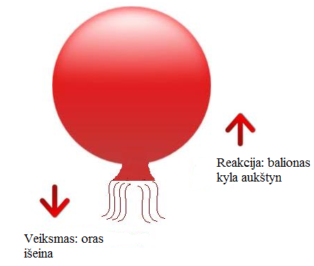  1 pav. Išeinantis oras priverčia judėti balioną  2. Prie lengvai judančio vežimėlio ar savo, iš pasirinktų medžiagų, sukonstruotos transporto priemonės lipnia juosta pritvirtinamas į balioną įkištas kokteilinis šiaudelis (žr. 2 - 4 pav.).  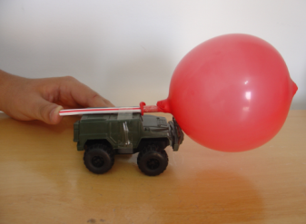 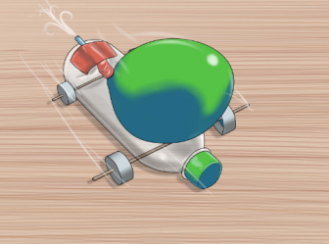 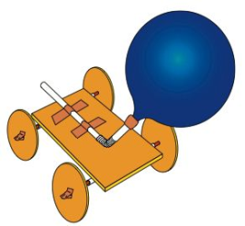  2 – 4 pav. Vežimėlių pavyzdžiai  http://www.cienciamao.usp.br/tudo/exibir.php?midia=lcn&cod=_aforcadoar-principiodaac  https://www.pinterest.com/pin/142848619410410390/  https://www.wikihow.com/Make-a-Balloon-Car  Per šiaudelį pripučiamas balionas, pritvirtintas prie vežimėlio. Pripūtus, bbalionas paleidžiamas ir stebima, kaip iš baliono išeinantis oras verčia vežimėlį judėti priešinga kryptimi (žr. 5 pav.).  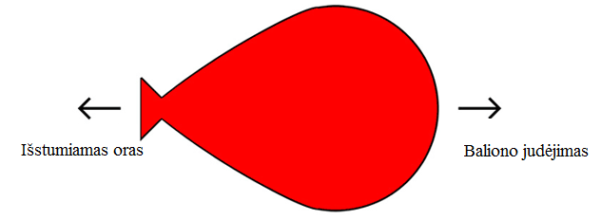  5 pav. Baliono judėjimas  33. Prie stovo strypo pritvirtinamas ratas su mentėmis (žr. 6 pav.). Į balioną įkišamas šiaudelis ir pritvirtinamas lipnia juosta. Per šiaudelį pripučiamas balionas. Šiaudelis nukreipamas į ratą ir stebima, kaip išeinantis oras priverčia ratą suktis (žr. 7 pav.). Bandymas kartojamas kelis kartus: kai balionas pripūstas ne iki galo, kai balionas stipriai pripūstas ar pan. Bandoma ratą priversti suktis greičiau ar lėčiau. Išsiaiškinama, kad suspaustų dujų ir ištempto baliono energijos, verčiamos oro srauto judėjimu, o šis judėdamas priverčia judėti ratą: suspausto oro ir ištempto baliono energijos verčiamos į rato judėjimo energiją.  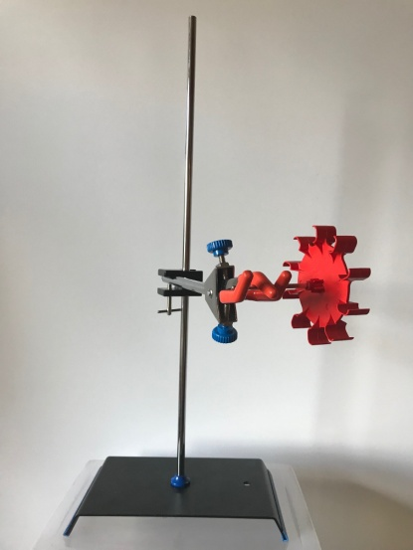 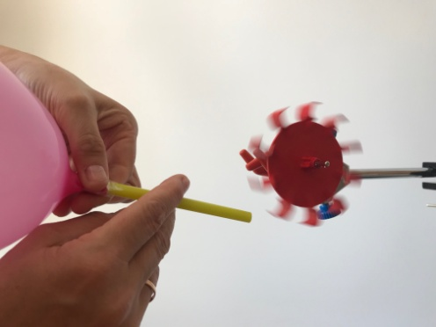  6 pav. Stovas paruoštas tyrimui 7 pav. Oro nukreipimas į ratą  4. Aptariama, kaip tai pritaikoma vėjo jėgainėse, kur vėjo energija paverčiama mechanine energija, o ši – elektros energija. Taip pat vėjo malūnuose.  Tekančio vandens jėgos stebėjimas  1. Prie stovo strypo pritvirtinamas ratas su mentėmis. Po ratu padedama vonelė (žr. 8 pav.).  2. Žema stiklinė pripilama vandens. Ji laikoma virš rato su mentėmis. Pavertus stiklinę vanduo lėtai pilamas ant menčių (žr. 8 pav. ). Stebima, kaip tekančio vandens mechaninė energija yra paverčiama į besisukančio rato mechaninę energiją. Išbandoma pilant vandenį iš skirtingo aukščio.  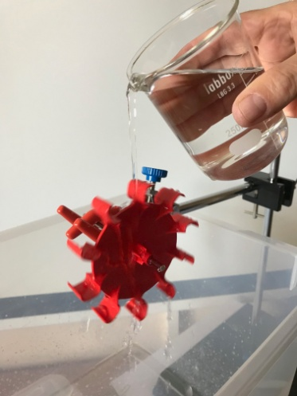  8 pav. Tekantis vanduo suka ratą  3. Aptariama, kad šis principas naudojamas hidroelektrinėse, kur tekančio vandens energija paverčiama mechanine sukimosi energija, o ši – elektros energija. Vandens malūnuose tekančio vandens energija paverčiama mechanine girnų energija.
Pastabos | -
Laukiamas mokinių veiklos rezultatas | Supras, kad oru bei vandeniu galima priversti daiktus judėti. Įsitikins, kad vieno kūno energija gali būti perduota kitam kūnui.
Sąvokos | Energija – tai savybė, priverčianti daiktus judėti, keistis.
Rizikų įvertinimas | -
Galimi tarpdalykiniai ryšiai | Technologijos: judančio vežimėlio gamyba.
Idėjos veiklai plėtoti | Judančių vežimėlių varžybos, nuvažiuoto atstumo matavimas.  Vėjo malūnėlių gamyba.  Atsinaujinančių energijos šaltinių (vėjo jėgainių) aptarimas.
Vaizdo įrašas | -
Mokinio veiklos lapas | Tekančio vandens ir oro stumiamosios jėgos tyrimas

